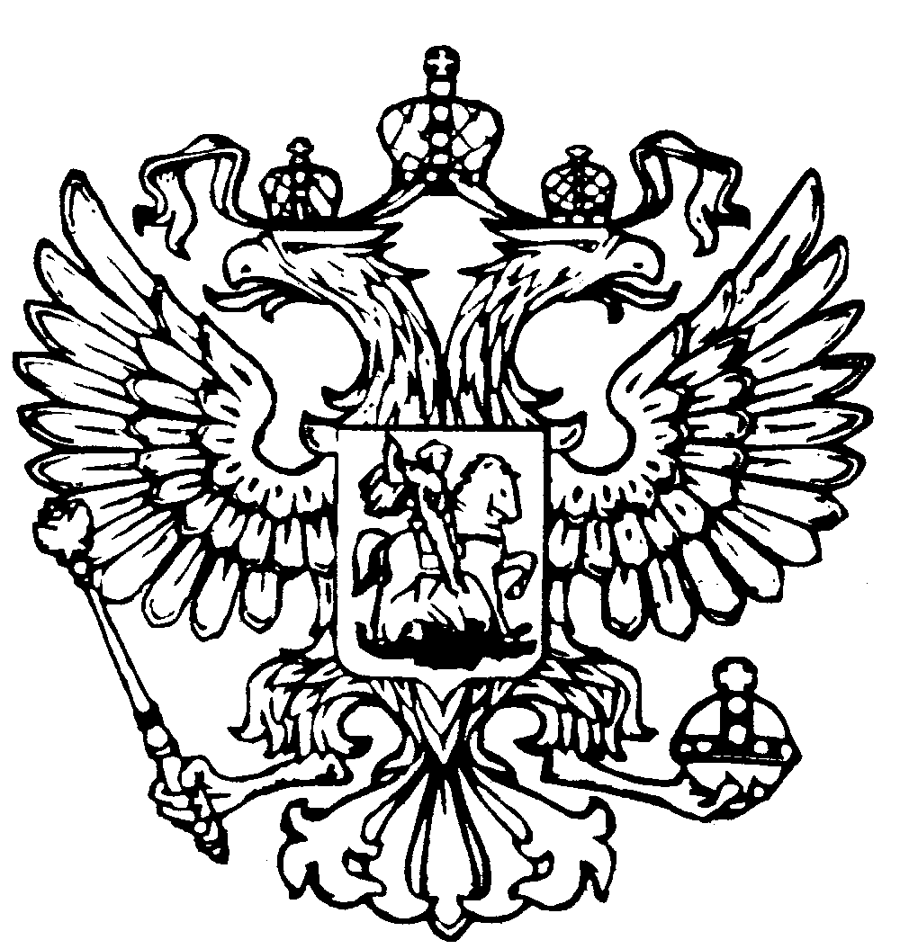
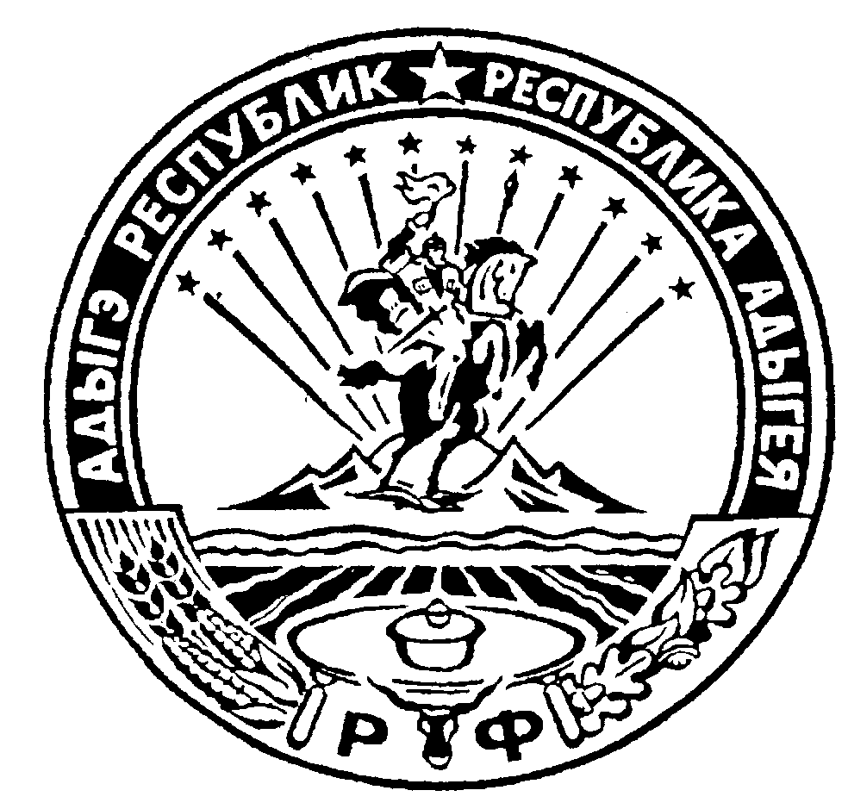Российская Федерация
Республика Адыгея
Совет народных депутатов
муниципального образования
«Гиагинское сельское поселение»

Р Е Ш Е Н И Е
Совета народных депутатов муниципального образования
«Гиагинское сельское поселение»
от 30 мая 2024г. № 81
ст. Гиагинская

«О внесении изменений и дополнений в Устав
муниципального образования «Гиагинское сельское поселение»

В целях приведения Устава муниципального образования «Гиагинское сельское поселение» в соответствие с нормами действующего законодательства, руководствуясь статьей 44 Федерального закона № 131-ФЗ от 6 октября 2003 года «Об общих принципах организации местного самоуправления в Российской Федерации», Совет народных депутатов муниципального образования «Гиагинское сельское поселение»

РЕШИЛ:

1. Внести следующие изменения и дополнения в Устав муниципального образования «Гиагинское сельское поселение»:
1.1. Статью 50 «Вступление в силу муниципальных правовых актов» изложить в следующей редакции:
«Статья 50. Порядок официального обнародования и вступления в силу муниципальных правовых актов»
1. Муниципальные правовые акты муниципального образования вступают в силу в порядке, установленном настоящим уставом, за исключением нормативных правовых актов Совета народных депутатов муниципального образования о налогах и сборах, которые вступают в силу в соответствии с Налоговым кодексом Российской Федерации.
2. Муниципальные нормативные правовые акты муниципального образования, затрагивающие права, свободы и обязанности человека и гражданина, муниципальные нормативные правовые акты, устанавливающие правовой статус организаций, учредителем которых выступает муниципальное образование, а также соглашения, заключаемые между органами местного самоуправления, вступают в силу после их официального обнародования.
Иные муниципальные правовые акты муниципального образования подлежат официальному обнародованию в случаях, предусмотренных федеральными законами, законами Республики Адыгея, настоящим Уставом, решениями Совета народных депутатов муниципального образования либо самими муниципальными правовыми актами муниципального образования.
Под официальным обнародованием муниципального правового акта понимается официальное опубликование муниципального правового акта.
3. Официальным опубликованием муниципального правового акта муниципального образования или соглашения, заключенного между органами местного самоуправления, считается первая публикация его полного текста:
- в газете «Красное знамя» муниципального образования «Гиагинский район» регистрация СМИ: ПИ №ТУ-23-00611 от 07.09.2011года.
- или в сетевом издании «Газета Гиагинского района - «Красное знамя» flagred.ru в информационно-телекоммуникационной сети «Интернет» www. flagred.ru, Свидетельство о государственной регистрации СМИ ЭЛ № ФСС77-75233 от 7 марта 2019 года – используется на основании соглашения о взаимодействии в размещении полной редакции текстов муниципальных правовых актов в сетевом издании СМИ от 19 апреля 2024 года №2.
Официальным опубликованием устава муниципального образования, актов о внесении изменений и дополнений в устав муниципального образования так же может считаться первая публикация их полного текста на портале Министерства юстиции Российской Федерации «Нормативные правовые акты в Российской Федерации» в информационно-телекоммуникационной сети «Интернет» (http://pravo.minjust.ru, http://право-минюст.рф, регистрация в качестве сетевого издания Эл № ФС77-72471 от 5 марта 2018 года).
4. Решение о способе официального опубликования муниципального правового акта муниципального образования принимается органом местного самоуправления или должностным лицом местного самоуправления, принявшим (издавшим) соответствующий акт.
5. Муниципальные правовые акты муниципального образования, подлежащие официальному обнародованию, должны быть официально обнародованы не позднее 20 дней со дня их принятия (издания), если иное не установлено федеральными законами, настоящим Уставом либо самими муниципальными правовыми актами муниципального образования.
6. Иные муниципальные правовые акты вступают в силу со дня их принятия (издания), если иной срок вступления в силу не предусмотрен федеральным законом, законом Республики Адыгея, либо самим муниципальным правовым актом.
7. Дополнительными источниками обнародования муниципальных правовых актов муниципального образования являются:
1) размещение на портале Министерства юстиции Российской Федерации «Нормативные правовые акты в Российской Федерации» в информационно-телекоммуникационной сети «Интернет» (http://pravo.minjust.ru, http://право-минюст. РФ, регистрация в качестве сетевого издания Эл № ФС77-72471 от 5 марта 2018 года);
2) размещение (вывешивание) его полного текста на специально оборудованных стендах в специально отведенных местах на территории муниципального образования, определенном нормативным правовым актом главы муниципального образования «Гиагинское сельское поселение» по адресу: ст. Гиагинская ул. Кооперативная 33 и п. Гончарка ул. Центральная 11.
3) размещение на официальном сайте администрации муниципального образования «Гиагинское сельское поселение» в информационно-телекоммуникационной сети «Интернет» https:// agiagselp.ru//
8. Перечень периодических печатных изданий, сетевых изданий с указанием доменных имен соответствующих сайтов в информационно-телекоммуникационной сети «Интернет» и сведений об их регистрации в качестве средств массовой информации, в которых осуществляется официальное опубликование муниципальных правовых актов, в том числе соглашений, заключенных между органами местного самоуправления, доводится до всеобщего сведения путем опубликования правового акта главы муниципального образования.»
1.2. В части 5 статьи 25 слова «высшего должностного лица Республики Адыгея (руководителя высшего исполнительного органа государственной власти Республики Адыгея)» заменить словами «Главы Республики Адыгея»;
1.3. В части 3 статьи 37 слова «высшего должностного лица субъекта Российской Федерации (руководителя высшего исполнительного органа государственной власти субъекта Российской Федерации) заменить словами «Главы республики Адыгея»
2. Главе муниципального образования «Гиагинское сельское поселение» в порядке, установленным Федеральным законом от 21.07.2005 № 97-ФЗ «О государственной регистрации уставов муниципальных образований» представить настоящее Решение на государственную регистрацию.
3. Настоящее решение вступает в силу со дня его опубликования, произведенного после его государственной регистрации.

Председатель Совета народных депутатов
муниципального образования
«Гиагинское сельское поселение» С.В. Чернов

Исполняющий обязанности
Главы муниципального образования
«Гиагинское сельское поселение» А.Н. Лукьянов

